ACTIVIDAD 1

Índice
1. Explica la diferencia entre algoritmo y programa. 2
2. Expresa el significado de los siguientes conceptos cuando hablamos de las características de un programa: finito, legible, modificable, eficiente, modular. 2
3. Ejercicio de investigación. ¿Quién era Ada Lovelace? ¿Qué hizo? 2
4. ¿Qué diferencia existe entre un compilador y un intérprete?. 2
5. Investiga por internet que significa el código fuente. 2
6. Indica 2 lenguajes de programación interpretados y 2 compilados. 2
7. Realiza un diagrama de flujo en PSEINT, lo más detallado posible, que represente un programa que calculará si un alumno ha aprobado haciendo la media de tres notas. 2
8. Realiza el pseudocódigo en PSEINT de un algoritmo que solicite los siguientes datos de entrada: • Número de horas. • Número de minutos. • Número de segundos. Y muestre como salida el número total de segundos. 2
9. Algoritmo que muestre la tabla de multiplicar del número que se solicite por teclado. 2
10.Invéntate un problema y realiza dos algoritmos que resuelva dicho problema donde se identifique de manera clara que uno es mejor que el otro en cuanto a eficiencia (calidad del algoritmo). 2
11.Podcast corto “Programando con café” • Graba un audio de 1-3 minutos explicando un c 2

1. Explica la diferencia entre algoritmo y programa.
Un algoritmo es un conjunto de instrucciones lógicas finitas mientras que un programa usa uno o varios algoritmos para cumplir su función.

2. Expresa el significado de los siguientes conceptos cuando hablamos de las características de un programa: finito, legible, modificable, eficiente, modular.
Finito: algo que tiene fin.
Legible: algo que se puede leer y que tiene que tener coherencia.
Modificable: que se pueda editar y cambiar parámetros
Eficiente: algo que es simple y de pocos recursos
Modular: Dividir códigos es distintos bloques y llamarlos al código principal

3. Ejercicio de investigación. ¿Quién era Ada Lovelace? ¿Qué hizo?
Fue la primera programadora de la historia creando el primer algoritmo con la maquina que creo Babbage, además era británica y estudio matemáticas

4. ¿Qué diferencia existe entre un compilador y un intérprete?.
El compilador ejecuta todo el programa de una sola vez, por lo tanto si hay un error no lo vas a poder ver de esta forma y el int érprete ejecuta el código paso por paso parando en el momento que algo no funciona.

5. Investiga por internet que significa el código fuente.
El código fuente es el código original que hemos escrito en algún lenguaje.

6. Indica 2 lenguajes de programación interpretados y 2 compilados.
Intérpretes: Python y JavaScript.
Compilados: C++ y C

7. Realiza un diagrama de flujo en PSEINT, lo más detallado posible, que represente un programa que calculará si un alumno ha aprobado haciendo la media de tres notas.
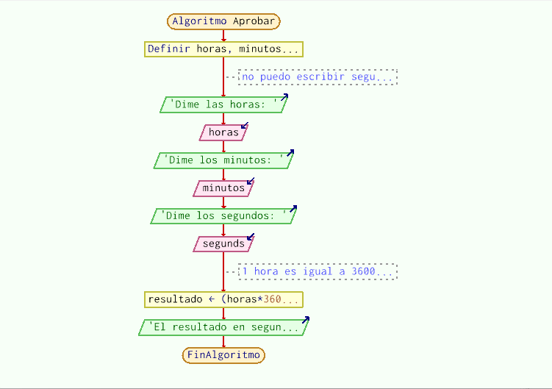

8. Realiza el pseudocódigo en PSEINT de un algoritmo que solicite los siguientes datos de entrada: • Número de horas. • Número de minutos. • Número de segundos. Y muestre como salida el número total de segundos.
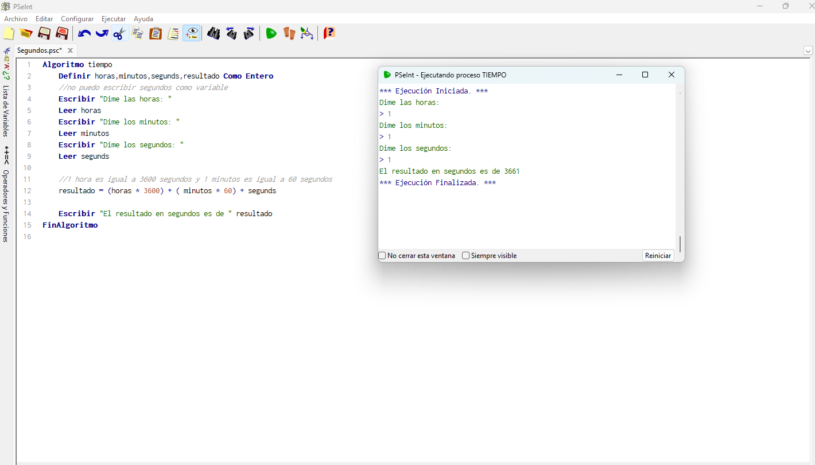

9. Algoritmo que muestre la tabla de multiplicar del número que se solicite por teclado.
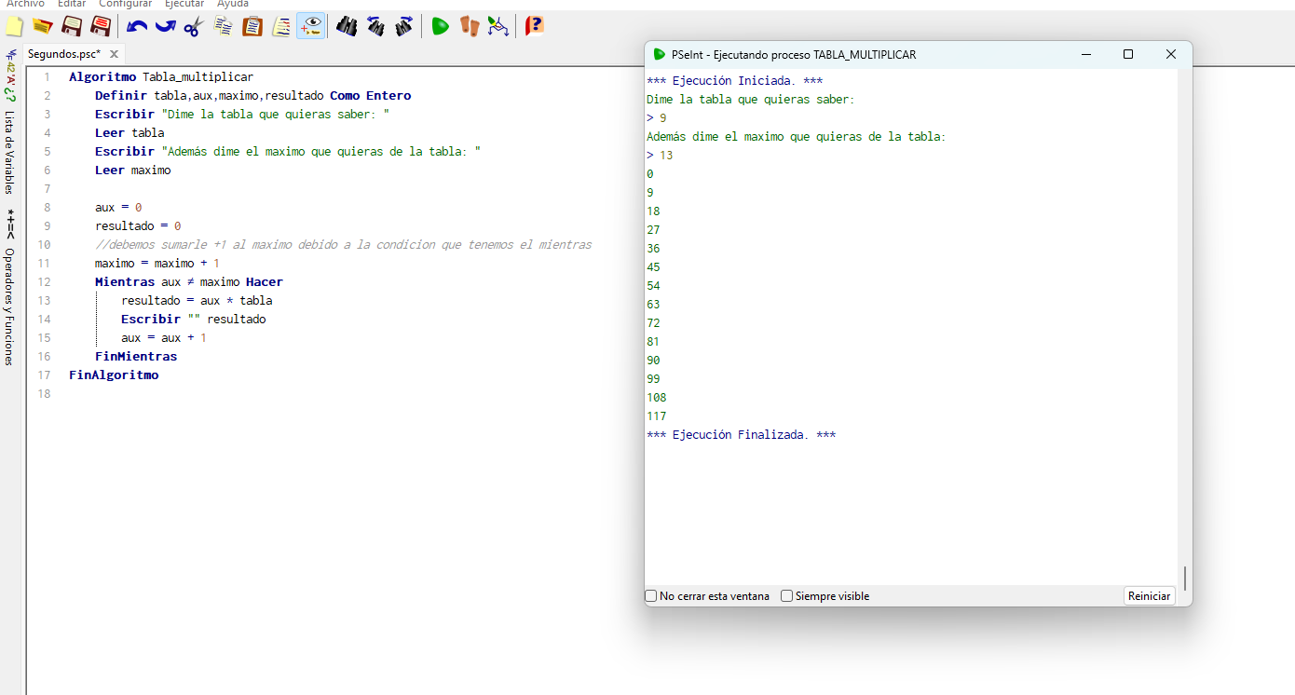

10.Invéntate un problema y realiza dos algoritmos que resuelva dicho problema donde se identifique de manera clara que uno es mejor que el otro en cuanto a eficiencia (calidad del algoritmo).
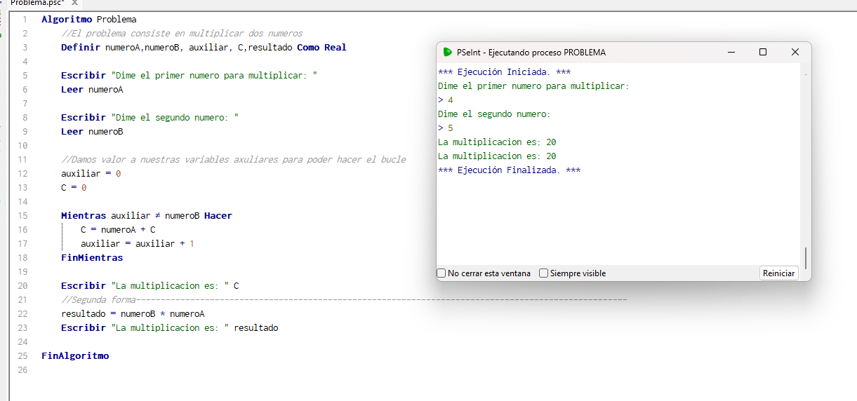

11.Podcast corto “Programando con café” • Graba un audio de 1-3 minutos explicando un c

